SERVICIOS

2 clientes y un servidor

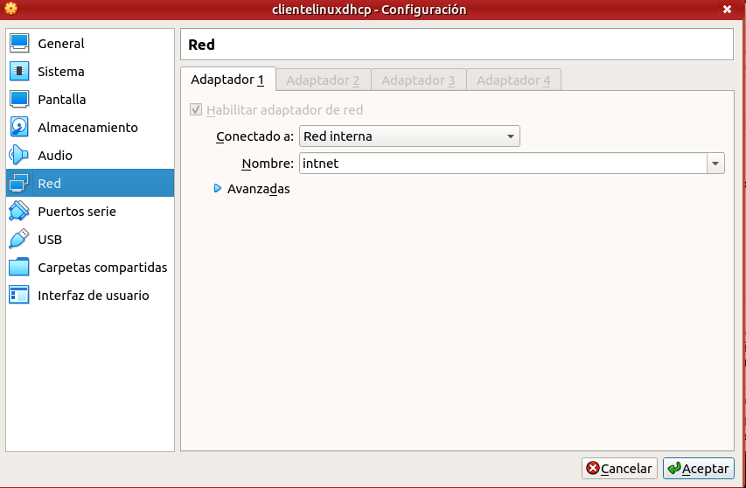
Ponemos todos los equipos en la misma red.
Colocamos al clientelinux como demandante de direcciones DHCP.
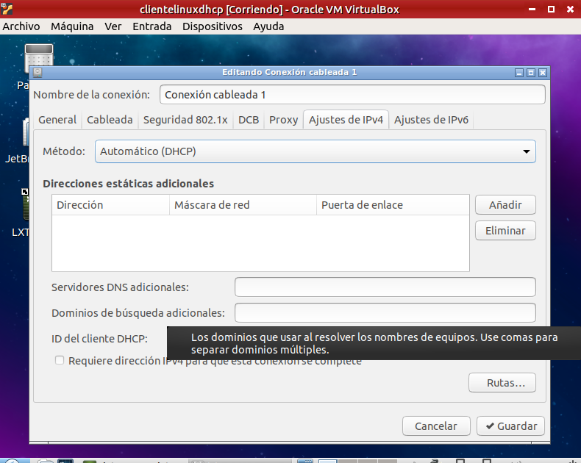
Vemos la dirección IP que toma en está en el rango marcado por el server:
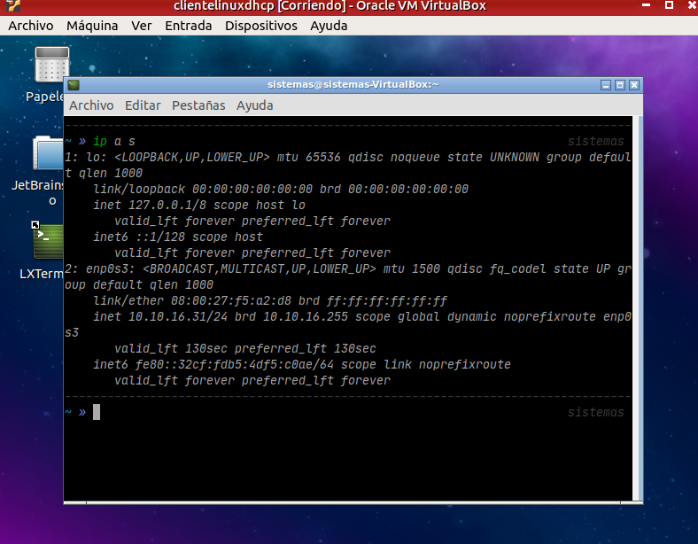
La dirección que toma es la primera útil del rango, ya que el otro cliente (windows) tenía una establecida de manera fija por su MAC (práctica anterior).
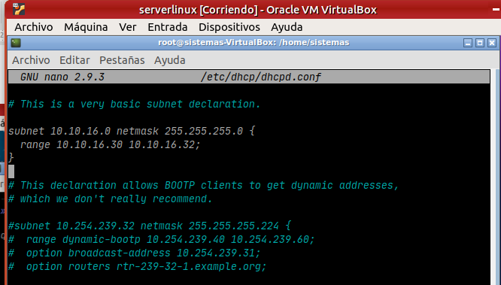
Con el comando sudo dhclient -v el cliente renueva su dirección IP mediante el protocolo DHCP para el cual está configurado. Podemos capturar los pasos mediante el wireshark, aunque el propio comando ya te muestra un resumen por salida:
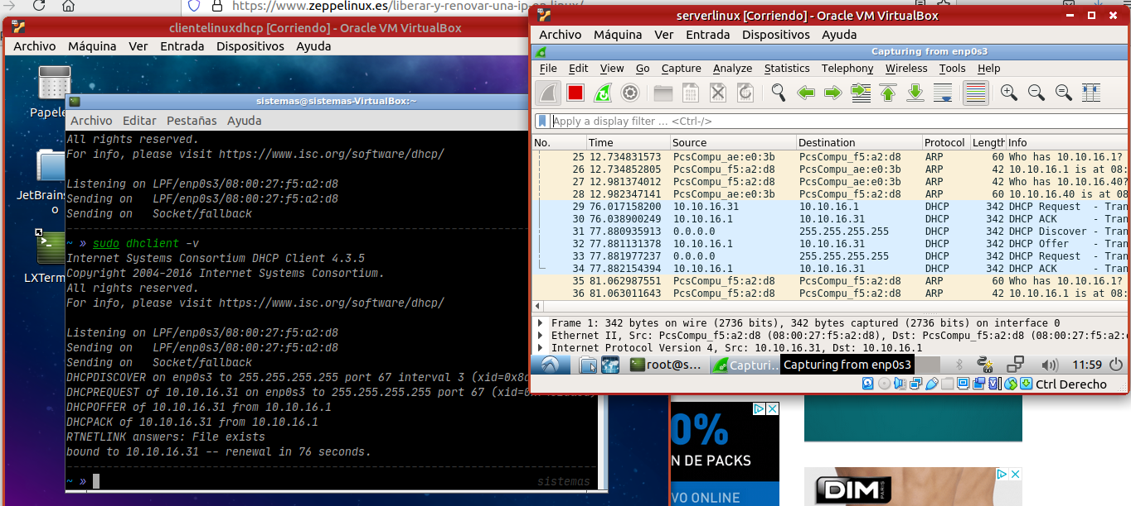
Corroboramos que el cliente windows no se ha visto modificado por la incorporación de un nuevo cliente DHCP en la red, sigue tomando la dirección del rango:
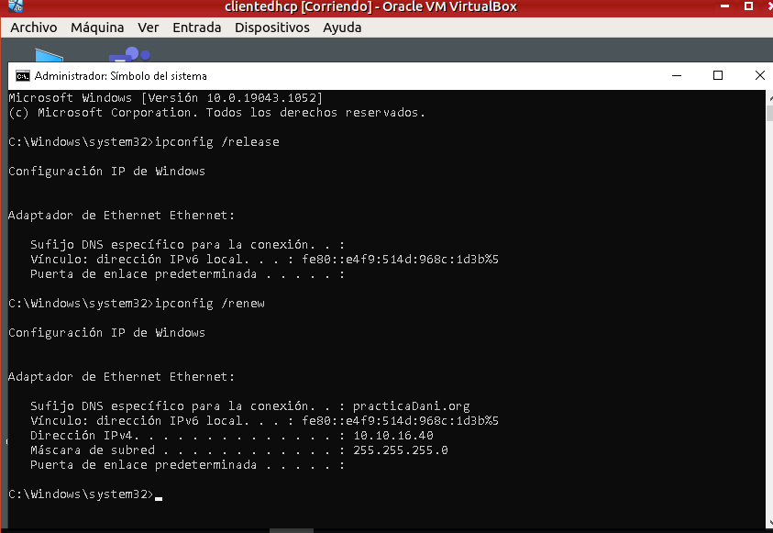

2 servidores y un cliente
Ponemos al clientelinux en NAT para que pueda converstirse en un server. Renovamos su ip para que tenga acceso a internet:
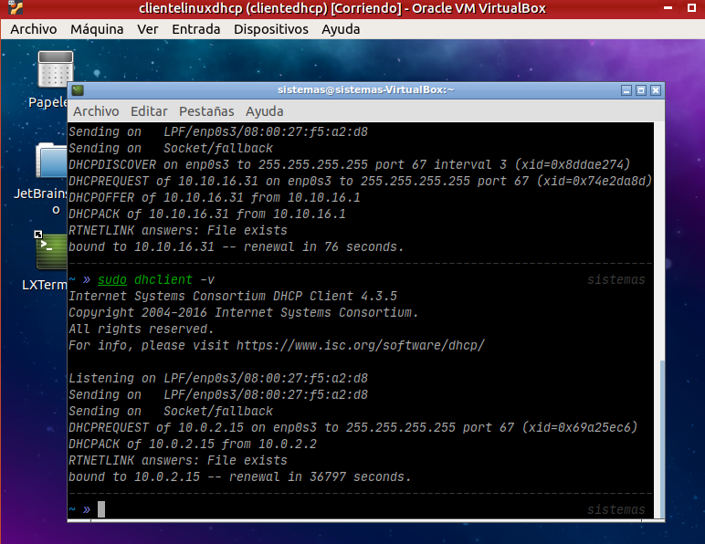
Le convertimos en server:
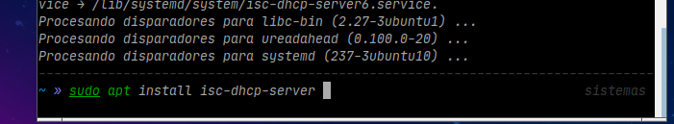
Modificamos el archivo et/dhcp/dhcpd.conf para que otorgue direcciones de otro rango (rango de su misma dirección IP).
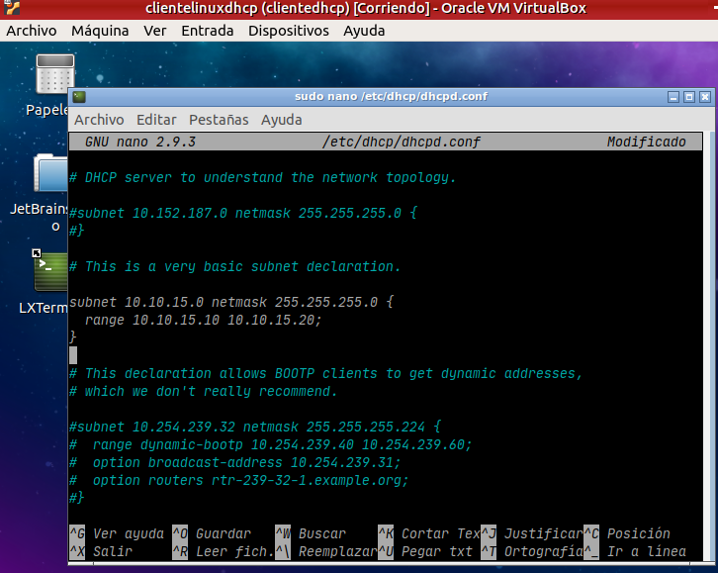
Le ponemos en la red interna. Arrancamos el servicio.
Cuando el cliente pida renovar su dirección IP mediante DHCP, vemos que se capturan 2 DHCP offer, una de cada servidor. El cliente solo selecciona una de ellas:
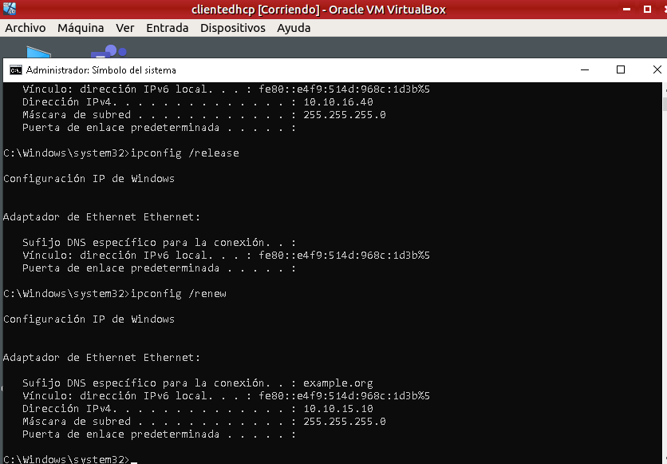
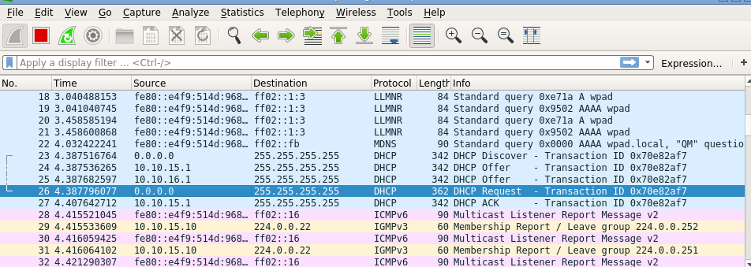
Si analizamos el DHCP request enviado por el cliente, vemos que el servidor seleccionado es, efectivamente, el que le otorgó la dirección:
